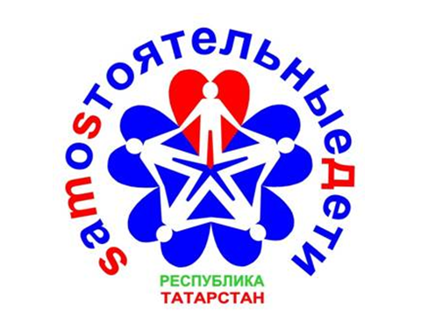 | КОНТРАКТ  УЧАСТНИКА ПРОЕКТА  «SАМОSТОЯТЕЛЬНЫЕ ДЕТИ»

Я, ____________________________________________________________
ученик (ца) _____ класса МБОУ СОШ № 19 НМР РТ, волонтер антинаркотического проекта «Энергия жизни», телефон ___________________
и руководитель волонтерского объединения Скалова Римма Ринатовна, заявляем, что в рамках проекта «SMS-дети» заключили настоящий контракт о нижеследующем:
- Общие положения.
  - Срок действия договора – один календарный год с момента подписания его сторонами.
- Волонтер в соответствии с контрактом обязуется:
  - Вести активную профилактическую антинаркотическую деятельность среди сверстников;
  - Быть для сверстников примером человека, ответственно относящегося к своему здоровью и здоровью окружающих людей;
  - Исключить из своей жизни табак, алкоголь и другие психоактивные вещества;
  - Привлекать новых членов в антинаркотическое объединение;
  - ____________________________________________________________________

В случае не соблюдения данных мною обязательств готов к расторжению контракта на определенный срок с временным изъятием удостоверения (карточки) участника проекта «SMS-дети» и информировании о причине
нарушения контракта родителей.
- Руководитель волонтерского антинаркотического объединения «SMS-дети» Скалова Римма Ринатовна обязуется:
  - Создать условия для эффективной работы бесплатного добровольческого антинаркотического объединения «Энергия жизни»;
  - Информировать волонтеров о проводимых мероприятиях по профилактической антинаркотической тематике с целью организации совместной деятельности;
  - Обеспечить волонтеров антинаркотического объединения «Энергия жизни» членской карточкой «SMS-дети»;
  - Осуществлять систему поощрений по результатам деятельности каждого участника волонтерского антинаркотического объединения «SMS-дети».

Руководитель объединения  «SMS-дети»  ___________Скалова Р.Р.  «___»____________201__г. | ФИО участника контракта  ___________________(подпись)  Родитель:  ___________________(подпись)

